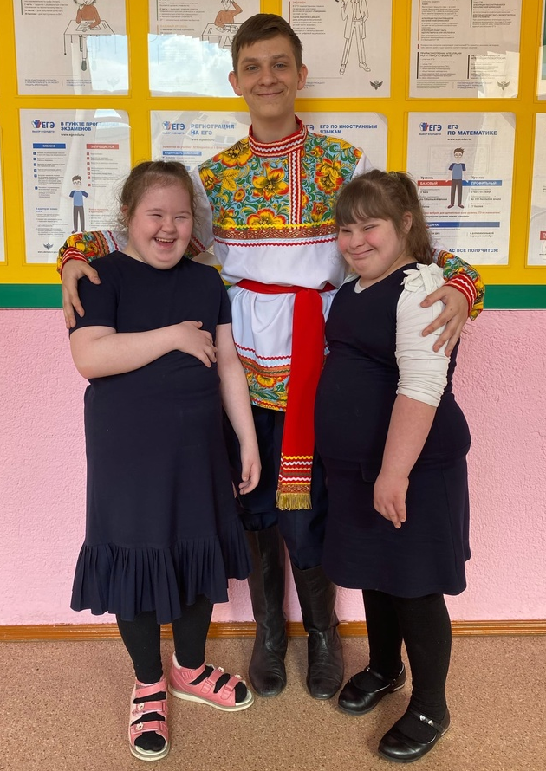
Прививаем любовь
к исконно русскому.

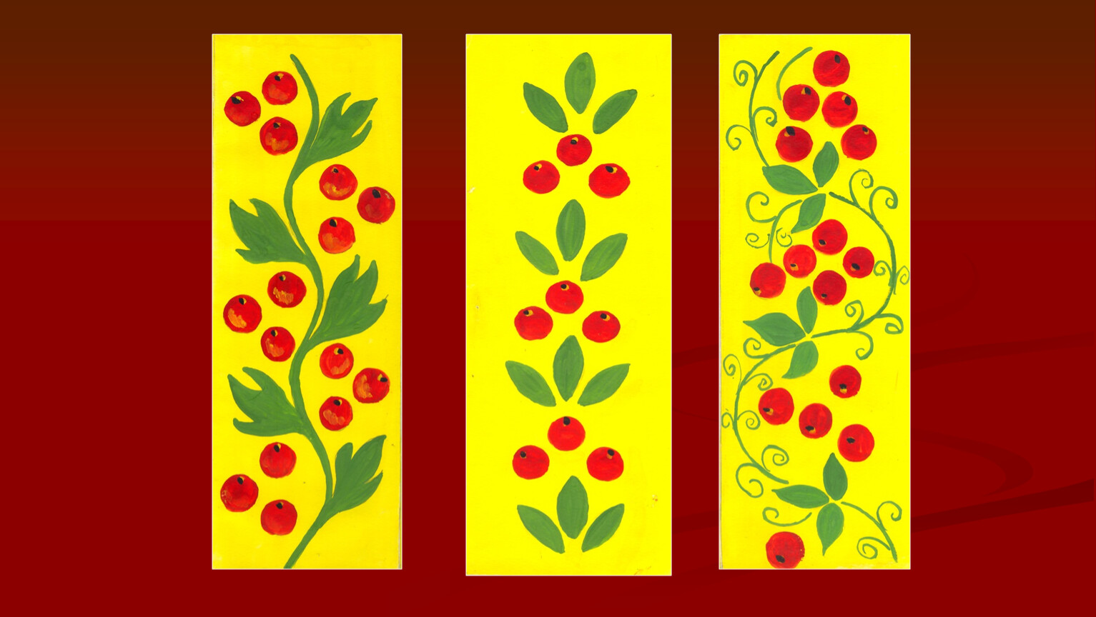
В настоящее время в школе проходит конкурс «Поверь в себя». Участники долго готовятся к решающему выступлению на сцене. По всей школе проводятся репетиции. Задорно играют на ложках ложкари, исполняются русские народные песни участниками хорового школьного ансамбля, шьются костюмы для выступления, оттачивается стихотворное мастерство.
Во время выступления актовый зал переполнен зрителями разных возрастов. В эти дни ученики нашей школы очень любят бывать там и в роли артистов, и в роли зрителей.
Ведь каждое выступление отдельного классного коллектива - это выражение любви к русскому народному искусству.
Коллектив учителей начальной школы закладывает по кирпичику фундамент духовно -творческого патриотизма с первых классов. Ребята приобщаются к народной игрушке матрешке, свистульке, русским народным играм, хороводам, песням, загадкам, сказкам. В программе внеурочной деятельности «Наш теплый дом» заложено знакомство с декоративно-прикладным искусством (романовской, дымковской, филимоновской игрушкой).
Сегодня «солнечные дети» 4 д класса совершили виртуальное путешествие «Народные промыслы России», где познакомились с расписной куклой матрешкой, удивительной дымковской игрушкой, хохломской росписью, гжелью. Знакомство с народными промыслами, с их традициями формирует любовь к родному краю, родной стране.
Во время мероприятия ребята узнали о русском национальном костюме, который является летописью нашего русского народа. Девочки класса полюбовались выступлением артистов конкурса «Поверь в себя» и с удовольствием сфотографировались с одним из его участников.
Все дети класса были вовлечены в творческую работу «Русский орнамент», «Петушок», «Птичка», где при помощи красок и кисти выполнили узоры орнамента по образцу, аппликации со свистульками, что вызвало у них положительные эмоции, чувство радости. И хоть мы еще пока не можем выступать на школьной сцене, мы делаем только первые шаги в этом направлении. Но мы очень благодарны школе за то, что она дает нам поверить в себя.

